**МИНОБРНАУКИ РОССИИ**

**Санкт-Петербургский государственный**

**электротехнический университет**

**«ЛЭТИ» им. В.И. Ульянова (Ленина)**

**Кафедра МО ЭВМ**

отчет

**по лабораторной работе №4**

**по дисциплине «Построение и анализ алгоритмов»**

**Тема: «Алгоритм Кнута-Морриса-Пратта»**

Студентка гр. 6381 _____________ Шарипова Р.А.

Преподаватель _____________ Филатов А.Ю.

Санкт-Петербург

2018

**Цель работы**

1. Реализовать алгоритм КМП и с его помощью для заданных шаблона P (|P|≤15000) и текста T (|T|≤5000000) найти все вхождения P в T.
2. Заданы две строки A (|A|≤5000000) и B (|B|≤5000000). Определить, является ли А циклическим сдвигом В (это значит, что А и В имеют одинаковую длину и А состоит из суффикса В, склеенного с префиксом В).

**Описание алгоритма**

1. Алгоритм Кнута-Морриса-Пратта основан на построении префикс-функции исходной строки и поиску всех вхождений шаблона в исходный текст. Производим поиск вхождения строки P в строке T. Находим ее префикс функцию. Далее происходит поиск элементов со значением длины исходного шаблона. Символы строки по индексам этих элементов соответствуют последнему символу строки-шаблона.
2. Возвращает порядок циклического сдвига строки. Алгоритм выполняется аналогично. Только для вычисления префикс-функции используется строка S = P+T+T. Если строчки не являются циклическим сдвигом друг друга, возвращает -1

**Описание функций**

**vector<int> positions(const string &text, const string &pattern)-** ищет вхождения строки `pattert` в строке `text`

**vector<int> prefix(const string input)** - префикс-функция

**string join(vector<int> entries, const string &delimiter)** - объединяет значения вектора в строке с заданным разделителем

**Тестирование**

1)

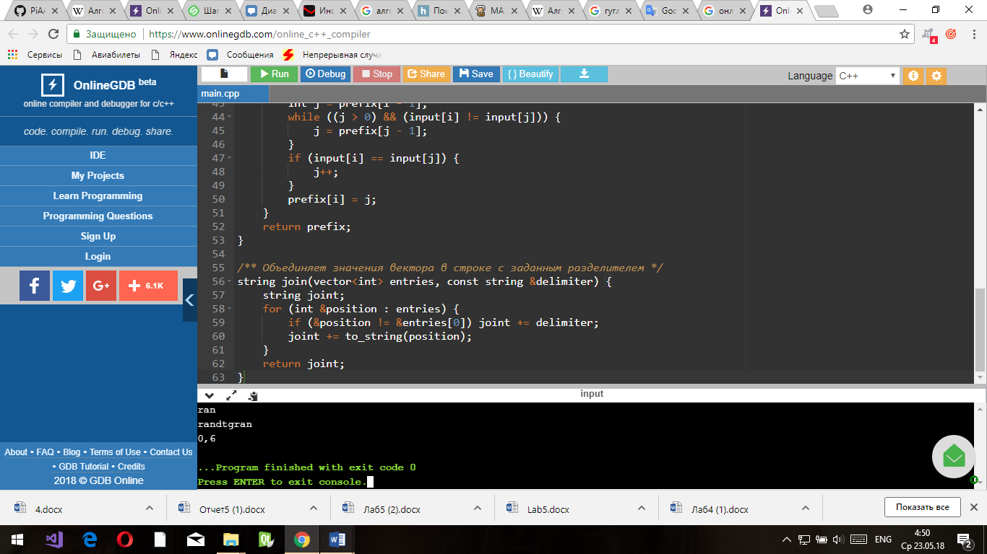

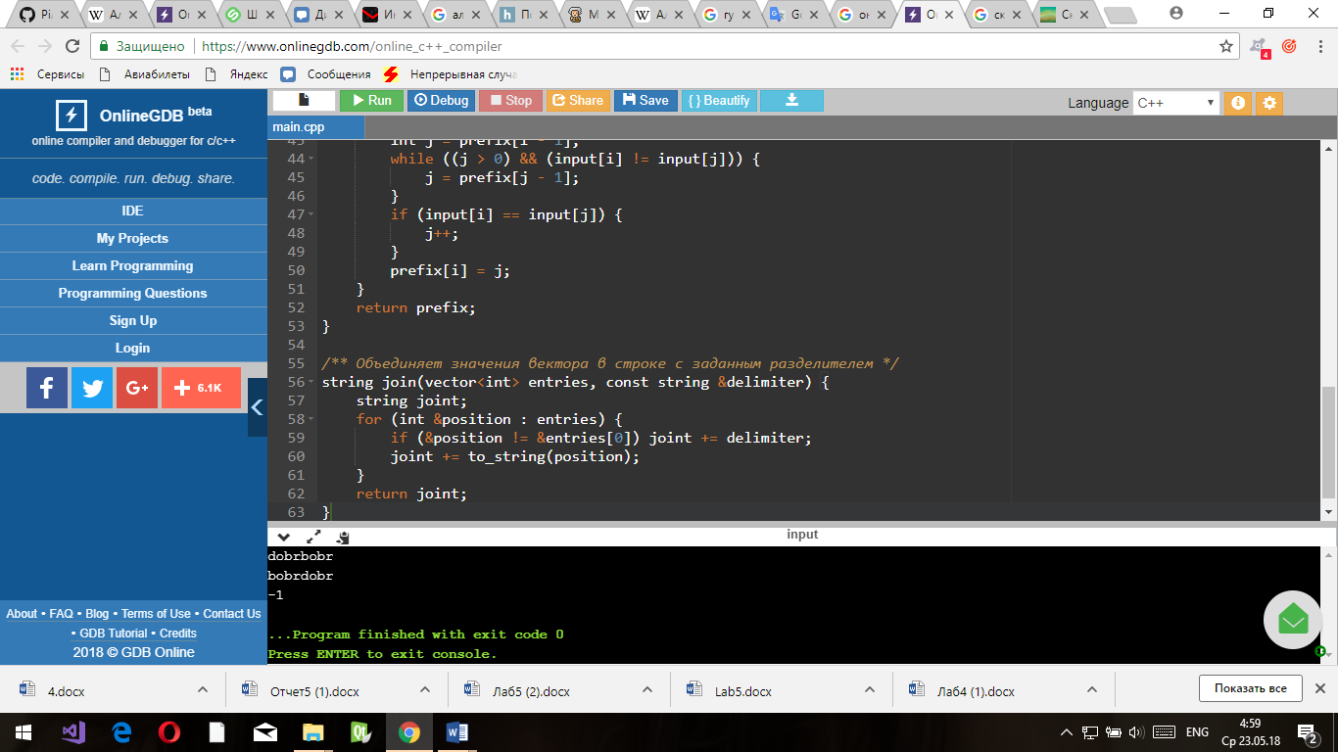

2)

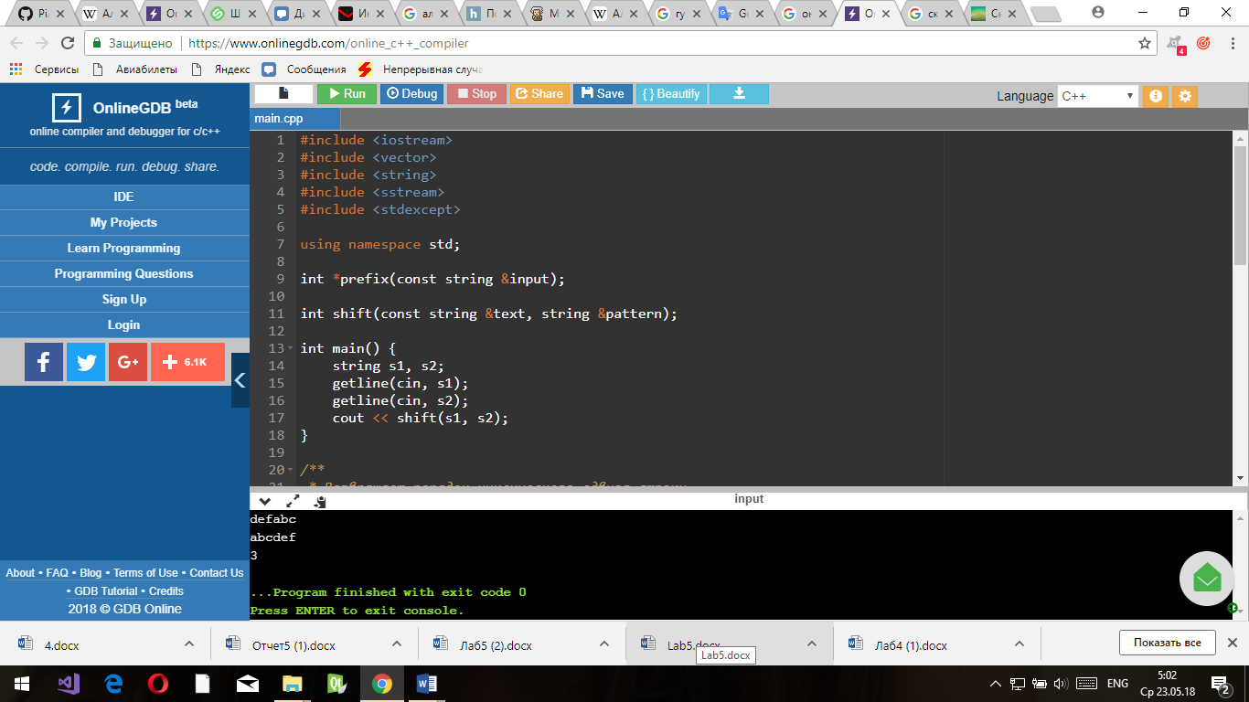

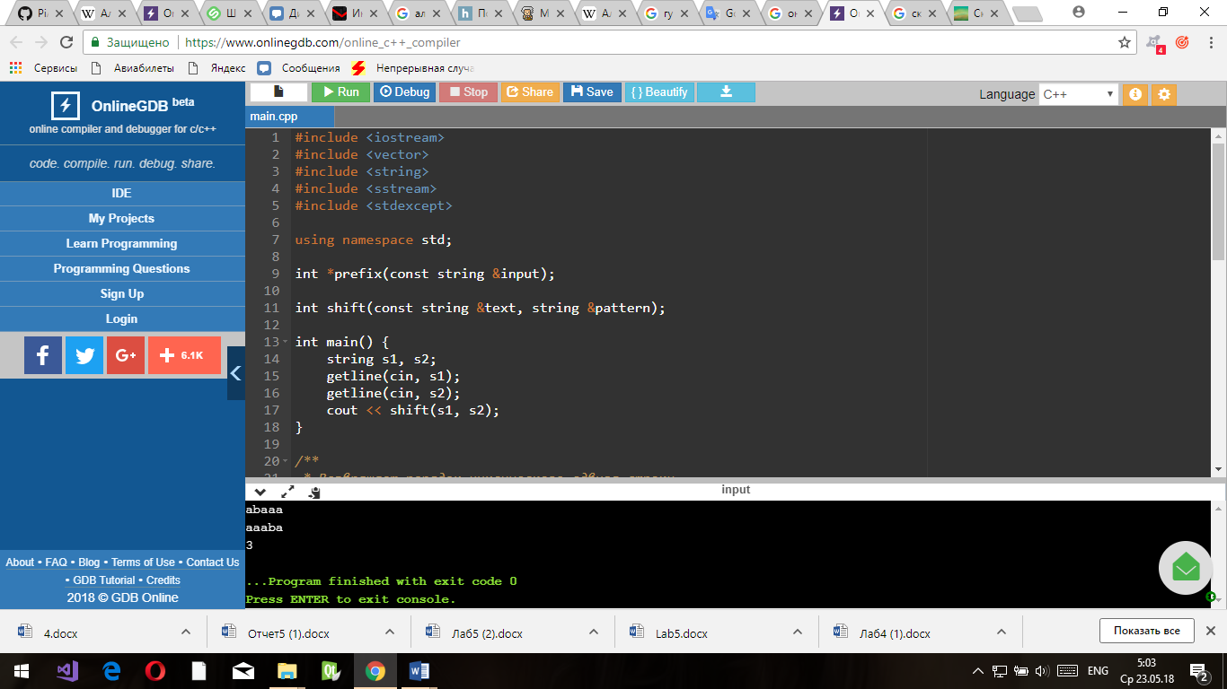

**Вывод**

В результате выполнения лабораторной работы была разработана программа, которая реализует алгоритм Кнута-Морриса-Пратта. Программа вычисляет индексы вхождений подстроки в строку, а также проверяет, не является ли одна строка циклическим сдвигом второй.